秀山一中
网上竞采平台采购文件

项目名称：秀山一中学生实木课桌凳采购项目

采购人：秀山土家族苗族自治县第一中学校

2025年7月
第一章项目邀请书
秀山土家族苗族自治县第一中学校将对秀山一中学生实木课桌凳采购项目实施采购。欢迎具有相关资质的供应商参与竞争。
一、采购项目内容
项目名称：秀山一中学生实木课桌凳采购项目
最高限价：490000元
二、采购有关说明
1、凡有意参加采购的供应商，请于公告发布之日起至报名截止时间之前，在重庆市政府采购云平台网上竞采栏目下载查看本项目需求文件以及变更公告等开标前公布的所有项目资料，无论供应商下载查看与否，均视为已知晓所有采购实质性要求内容。
2、供应商须在平台上报名并按要求上传响应文件，未按要求上传响应文件的为无效供应商作废标处理。
3、无论采购结果如何，供应商参与本项目的所有费用均由自行承担。
三、采购保证金：本项目不作要求。
四、其他要求：
1、供应商线上报名、报价时上传盖章后的PDF格式电子文档一份。供应商上传的响应文件电子文档不清晰视为无效投标。
2、采购人将以平台的线上资料作为评判依据。
3、供应商制作的响应文件电子文档，须按照要求制作，规定签字、盖章的地方必须按其规定签字、盖章，未按要求制作响应文件的视为无效投标。
4、投标时只须按要求上传响应文件，若中标，签合同时须交响应文件的纸质件给采购人。
五、招标地址及联系方式：
投标时间：以重庆市政府采购云平台公布时间为准。
开标时间：以重庆市政府采购云平台公布时间为准。
地址：重庆市政府采购云平台。
联系人： 张立告
联系电话： 18996981535
邮政编码：409900

第二章报价须知
一、总体要求
参与竞争的供应商必须遵守《中华人民共和国政府采购法》有关规定。
此次采购属于交钥匙项目，报价仅采用人民币综合报价，所报价格应包括货物费及运输、安装、培训、税金等所有费用。
遇不可抗力因素，秀山土家族苗族自治县第一中学校有权对采购内容、时间、地点进行变更，并发布公告。
本项目不接受联合体投标。
二、报价资质
（一）符合《中华人民共和国政府采购法》第二十二条规定：
1、具有独立承担民事责任的能力；
2、具有良好的商业信誉和健全的财务会计制度；
3、具有履行合同所必需的设备和专业技术能力；
4、有依法缴纳税收和社会保障资金的良好记录；
5、具有完善的售后服务体系；
6、参加政府采购活动前三年内，在经营活动中没有重大违法记录；
7、法律、行政法规规定的其他条件。
（二）特殊资格条件（要求）：
无
三、采购文件
（一）采购文件的组成：
项目邀请书；报价须知；采购项目一览表（项目技术、数量要求）；项目商务要求；响应文件。
（二）采购人所作的一切有效的书面通知、修改及补充，都是采购文件不可分割的部分，通知方式为重庆市政府采购云平台线上通知。
（三）采购文件的修改
在报价截止时间前，采购人对采购文件作出的修改及补充，是采购文件不可分割的部分。
四、响应文件
（一）响应文件应按网上竞采采购文件规定的内容和格式编制并提交。
（二）响应文件的标准格式和签署
1.响应文件按其规定格式制作成电子文档（其文件格式为：PDF格式），清晰且不能改变格式及顺序，凡模糊不清的，格式顺序错乱的，一律视为无效响应作废标处理。
2.响应文件应由法定代表人或授权代表人签字或盖供应商公章。
五、开标
（一）按照重庆市政府采购云平台要求执行，实行网上开标。
（二）采购人将组织、邀请学校纪检监察、审计、财务等部门参加并全程监督。
六、评标
（一）评标原则
1.本次评标实行公开、公平、公正、保密的原则。
2.评标在秀山土家族苗族自治县第一中学校审计监察等部门全程监督下进行。
3.评标严格按照网上询价采购文件的要求和条件进行。
（二）评标依据：
以《中华人民共和国政府采购法》和网上竞采采购文件等为依据。
七、定标
评价小组对供应商的响应文件进行评审，在响应文件满足采购文件要求的情况下低价中标。
采购人有权对成交供应商的资质、财务、技术、管理、实施能力及信誉等进行复审，确定其是否能圆满地履行合同。若在审查期内，发现其有不良记录、弄虚作假、挂靠、不符合网上竞采采购文件规定要求的，将取消其中标资格，我校将对排名其后的第一顺位中标候选供应商作出类似的审查，以此类推来确定中标候选人。
八、采购结果通知
（一）评标结束后，采购结果立即公布。次日我校将通过云平台向成交供应商发出竞采合同与之签订采购合同。
（二）竞采合同通过云平台一旦发出，对采购人和成交供应商都具有法律效力。采购人改变中标结果或者中标供应商放弃中标的都应承担法律责任。
（三）中标人无权向他人转让中标项目。
九、违规处理
按照《重庆市政府采购云平台网上竞采运行规则》之规定执行。
十、签订合同
（一）中标供应商自收到采购人通过云平台提交的竞采合同之日（采购人在云平台上点击“提交给对方”后视为中标供应商收到）起三个工作日内与采购人签订合同。规定时间内未与采购人签订合的采购人有权单方面取消该供应商中标资格顺延下一位中标候选人，严重影响采购人工作正常开展的，将其反映至采购云平台。
（二）网上竞采采购文件、中标供应商的响应文件及其澄清文件等，均作为签订合同的依据。中标供应商应按照合同约定履行义务，完成中标项目。

- 项目技术、数量要求
本项目采购清单及具体要求如下：
一、设备数量
序号 | 名称 | 品牌型号 | 单位 | 数量 | 单价（元） | 小计（元）
1 | 实木课桌凳 | / | 套 | 1400 | 350 | 490000
（一）实木课桌：
技术参数
规格：1、课桌规格：≥650mm×430mm×（760-820）mm，误差±2mm。课桌可以调节高度，调节高度区间升降尺寸为（760-820）mm。重量：15.3kg±0.5kg。投标时需提供课桌和凳子样品一套（如图所示）
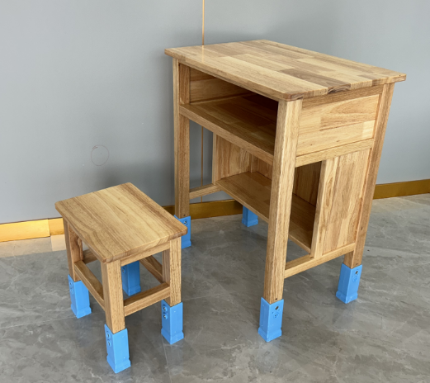
2、课桌材质：桌面使用优质橡胶木实木板，规格：长650mm、宽430mm、厚≥18mm，边、角倒R圆角处理，签订合同时需提供橡胶木课桌面符合GB18580-2017标准的检测报告。桌腿尺寸：37×47mm与升降套配合紧密、扯换30mm×40mm，桌脚和扯换使用全新干橡胶木材料，书包斗及下书包斗侧板和前挡板均采用不低于8mm厚橡胶木指接板，课桌斗洞口外沿高度不低于140mm,下书包斗搁板采用不低于17mm厚橡胶木指接板。
3、课桌升降套：（1）、以底部为基准，规格（长宽高）：60mm×49mm×139mm（±1mm），产品壁厚≥3.8mm。（2）、材质工艺：升降套采用工程塑料PP材质，经注塑机一次性注塑成型。表面采用高端磨砂处理，不反光，保护学生眼睛视力。（3）、技术指标：升降套每档升降间距为30mm，符合教育部要求，可实现3挡升降。升降套左右边设计螺杆、螺帽穿插空，螺帽边孔位采用六边凹孔设计，安装时螺帽防转且螺帽全部包裹，不外露、安全可靠。升降套整体采用罗马座风格设计，造型美观，外形转角处均采用圆弧R角设计，使用更安全。着地面不小于：49mm×60mm，着地面更大更稳，底部采用：7×7条十字交加强筋设计，起到承重及增大摩擦不打滑，同时减少课桌与地面的摩擦互伤。课桌升降套需提供国家权威机构的产品合格检验检测报告复印件盖投标单位公章，签订合同时原件备查。投标时需提供升降套样品一个（规格如图所示），要求：样品重量:125g±5g，样品颜色选用天蓝色，不能是喷漆。

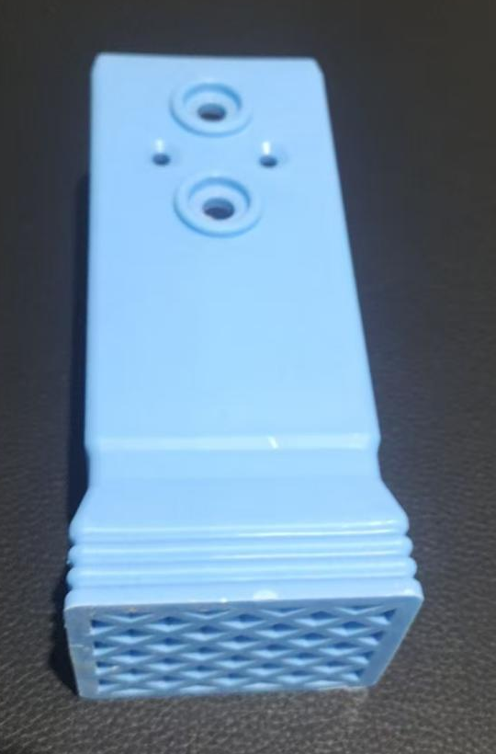 | 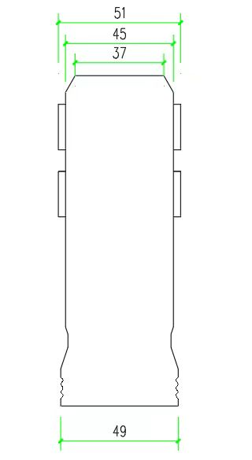
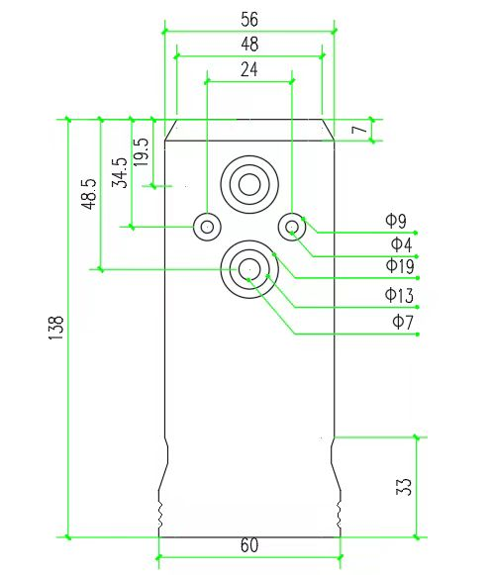 | 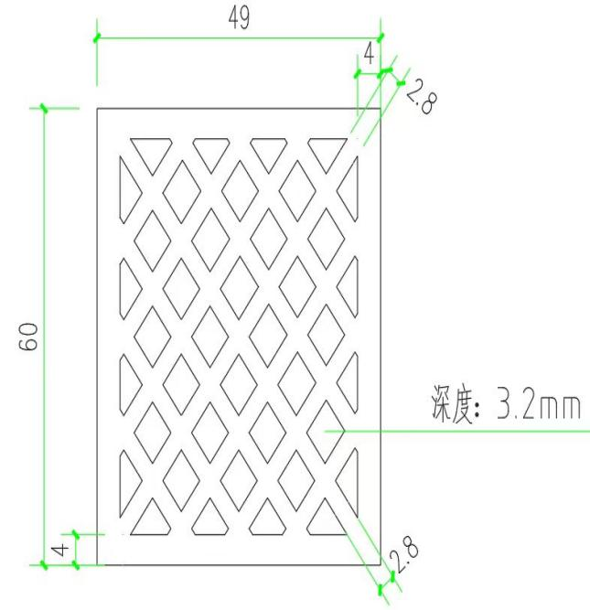
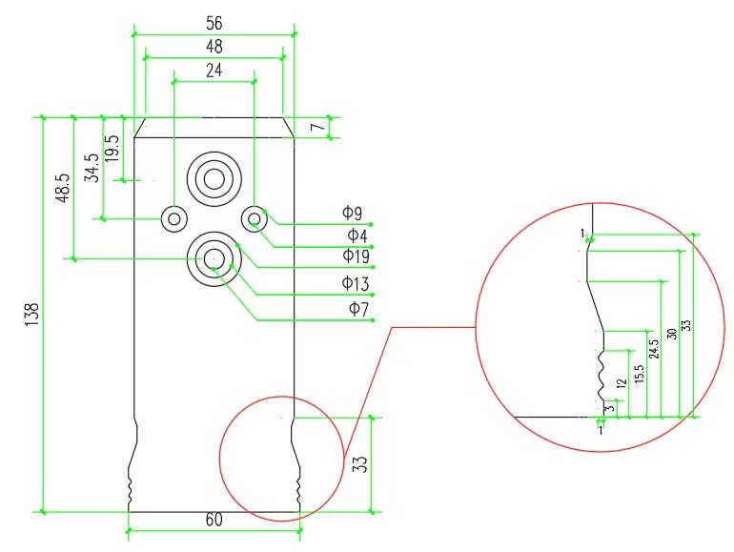

4、油漆：使用环保安全的 UV透明漆，耐酸、耐碱，硬度高、耐摩擦、亮度高，易清洁，水性着色，UV两底两面。
5、胶水：优质环保、 固含量高、耐水性能好、强度高；
6、工艺：课桌椅所有外凸出部分全部采用倒圆角处理，使用时不挂伤学生，榫眼紧配合组装时榫头木楔处刷万能胶水，结合部位不允许出现松动使产品更加牢固，经久耐用。
7、颜色：本色。
（二）实木凳子：
1、凳子规格：340×240×（420-480）mm，误差±2mm。凳子可以调节高度，调节高度区间升降尺寸为（420-480）mm。重量：4.5kg±0.3kg。
2、凳子：凳面使用优质橡胶木指接板340×240mm，厚≥18mm,凳脚37×47mm，凳子上拉方不小于20×30mm，下拉方不小于30×40mm，凳脚和扯换使用全新干橡胶木材料。
3、课桌升降套：（1）、以底部为基准，规格（长宽高）：60mm×49mm×138mm（±1mm），产品壁厚≥3.8mm。（2）、材质工艺：升降套采用工程塑料PP材质，经注塑机一次性注塑成型。表面采用高端磨砂处理，不反光，保护学生眼睛视力。（3）、技术指标：升降套每档升降间距为30mm，符合教育部要求，可实现3挡升降。升降套左右边设计螺杆、螺帽穿插空，螺帽边孔位采用六边凹孔设计，安装时螺帽防转且螺帽全部包裹，不外露、安全可靠。升降套整体采用罗马座风格设计，造型美观，外形转角处均采用圆弧R角设计，使用更安全。着地面不小于：49mm×60mm，着地面更大更稳，底部采用：7×7条十字交加强筋设计，起到承重及增大摩擦不打滑，同时减少课桌与地面的摩擦互伤。
4、油漆：使用环保安全的 UV透明漆，耐酸、耐碱，硬度高、耐摩擦、亮度高，易清洁，水性着色，UV两底两面。
5、胶水：优质环保、 固含量高、耐水性能好、强度高；
6、工艺：凳脚与凳面连接方式：采用优质螺丝连接。所有外凸出部分，全部倒工艺梭，使用时不挂伤学生，榫眼紧配合，组装时榫头处刷万能胶水，使产品更加牢固，经久耐用。
7、颜色：本色。
（三）生产及售后服务要求
1、生产该家具的制造商或销售商具有《标准创新型企业》认证，制造商或销售商售后服务能力达到《售后服务认证证书》四星级及以上。提供复印件加盖投标单位公章，签订合同时原件备查。
2、产品安装调试过程中，采购人可随机从产品中抽取3套桌凳送至具有检验检测资质的第三方检验检测机构(重庆市范围内)进行检测(检测内容至少应包含：招标文件要求的尺寸和材料要求；力学性能(稳定性全项、符合采购需求的硬度及耐久性全项)；表面理化性能(如：漆膜、软硬质覆面、五金件、封边条表面胶合强度等)；甲醛释放量、挥发性物质及防霉性能。）检验检测费用、缺失补齐费用、运输费等均由中标人承担。检测结果为不合格的直接认定为验收不合格，采购人拒绝收货和付款。
备注：
本项目为“交钥匙”项目，在实施过程中涉及的其它费用问题由中标供应商自行负责。实施过程中安全问题由中标供应商自行负责。

第四章项目商务要求
一、交货时间、地点及验收方式
（一）交货时间：签订合同后7个工作日内。
（二）交货地点：秀山自治县第一中学指定地点。
（三）验收方式
验收按照国家最新标准和行业规范及网上竞采采购文件要求进行验收，具体要求如下：
1.验收时对所有的货物进行验收；
2.验收须作验收记录，对验收合格的内容，参加验收的人员应在验收记录上签字确认；
3.如验收达不到规定要求，对采购人造成一定影响，成交供应商承担一切责任，并赔偿所造成的损失。
二、质量保证
（一）产品质量保证内容
供应商提供的所有货物及备件必须符合国家技术规范和质量检测标准。
质保期三年。
（二）售后服务内容

因质量引起的损坏由供方无条件包换。
产品经权威机构认定为不符合质量要求的，按合同约定承担违约责任。
报价供应商也可提供其他更优惠的售后服务方式。

三、付款方式

供货完毕，验收合格后，提供票据采购人将在７个工作日内向县财政局提请支付申请（采购人只负责及时提交支付申请，不负责催促资金支付，请各投标供应商综合考虑垫资时间及其它实际情况）。

四、知识产权

采购人在中华人民共和国境内使用报价人提供的货物及服务时免受第三方提出的侵犯其专利权或其它知识产权的起诉。如果第三方提出侵权指控，成交供应商应承担由此而引起的一切法律责任和费用。
五、违约

1、所供货物质量达不到采购要求，采购人可拒付货款。

2、若供货方未在采购人规定时间内及时提供招标所需货物，采购人有权单方解除合同，且将该供货商不诚信行为上报主管部门。

3、因供应、运输等问题，对采购人或第三方造成的一切损失，由供货方承担，由此所产生的费用（包括但不限于律师费、诉讼费、保全费）由供货方赔偿。
六、其他
1、中标供应商自行实地勘察安装现场，项目实施过程中所有安全问题由中标供应商自行负责，进场时自行与使用单位协商有关具体事宜，若发生费用，由中标供应商承担。
2、项目实施现场必须做到科学管理，中标供应商与采购人密切配合，具体事宜由中标供应商与采购人共同协商解决。
3、其他未尽事宜由供需双方在采购合同中详细约定。

第五章响应文件（格式）
（潜在投标供应商请认真仔细阅读、理解网上竞采采购文件内容和《重庆市政府采购云平台网上竞采运行规则（暂行）》，按要求制作响应文件。）
响应文件

项目名称：
报价人全称： （盖章）
法定代表人： （签字或盖章）
授权代理人： （签字或盖章）
报价时间： 年 月 日

公 司 地 址：
公司联系电话：
一、响应承诺函

秀山土家族苗族自治县第一中学校：
我方收到项目名称为 的网上竞采采购文件。经详细研究，决定参加该项目的竞争，并作若下承诺：
1．完全理解网上竞采采购文件的一切规定和要求。
2．若成交，我方将按照网上竞采采购文件的具体规定签订合同，并且严格履行合同义务，按时竣工。如果在合同执行过程中，发现货物质量有问题，我方一定尽快整改，并承担相应的经济责任。
3．在整个报价过程中，我方若有违规行为，贵方可取消我方报价资格，我方完全接受。
4．若成交，本承诺函将成为合同不可分割的一部分，与合同具有同等的法律效力。

供应商（公章）
地址：
电话： 传真：
网址： 邮编：
联系人：
年 月 日
二、法定代表人身份证明书

兹证明___________（法定代表人姓名）性别 年龄 ，职务 为我单位法定代表人。

单位地址：

特此证明

单位（盖章）：
时间：
附：法定代表人身份证复印件

身份证正面

身份证反面

三、法定代表人授权委托书
（若为法定代表直接参与网上竞采的此项可不填写）
兹委托我单位_______________（被授权人姓名）为法定代表人授权代表，参加由秀山土家族苗族自治县第一中学校组织的_____________________项目采购活动，并全权代表我单位参加处理采购活动及洽谈签订合同的一切事宜。
我单位对被授权人的签名负全部责任。
在撤销授权的书面通知以前，本授权书一直有效。被授权人签署的所有文件（在授权书有效期内的）不因授权的撤销而失效。

法定代表人：____________（签字）

日期： 年 月 日 单位（盖章）：__________

附：法定代表人授权代表情况（附身份证复印件）

姓名 性别 年龄 职务

电话
授权代表身份证复印件

身份证正面

身份证反面

四、诚信声明
采购项目名称：
致：秀山土家族苗族自治县第一中学校
（供应商名称）郑重声明，我公司具有良好的商业信誉和健全的财务会计制度，具有履行合同所必需的设备和专业技术能力，有依法缴纳税收和社会保障资金的良好记录，在合同签订前后随时愿意提供相关证明材料；我公司还同时声明参加本项目采购活动前三年内无重大违法活动记录，符合《政府采购法》规定的供应商资格条件。我方对以上声明负全部法律责任。
特此声明

（供应商公章）
年 月 日

五、非联合体投标承诺书
秀山土家族苗族自治县第一中学校：
我公司在参加贵单位组织的
项目的网上竞采活动中为非联合体投标。
我公司所承诺内容真实、有效，如有虚假，将依法承担相应责任，包括取消成交资格等。

（供应商公章）
年 月 日

六、资格证明

- 营业执照（主要查看营业执照是否允许从事与该项目有关的经营活动，若没有则响应文件作废。）
- 网上竞采采购文件“第二章报价须知”中“二、报价资质”中“（二）特殊资格条件（要求）”中所涉及需要的相关证明材料。

注：上述1-2项均需加盖投标人公章。
特别强调：只需按照采购文件要求按需提交相关证明材料，采购人认为能在云平台上注册成功的供应商均是符合《中华人民共和国政府采购法》第二十二条规定的，所以不需供应商在此项中添加其它未作要求的证明材料如：财务会计制度、依法纳税记录、缴社保记录、大量的业绩合同等。凡私自添加材料的一律视为无效响应文件作废标处理。

七、项目商务响应
对该项目的网上竞采采购文件内容是否完全理解，是否能完全响应？若是请把下面一句话手写抄一遍，法人或授权代表签字并盖单位公章。
“我公司对该项目的网上竞采采购文件内容完全理解并能完全响应。”

手抄写：

法人或授权代表签字：
年 月 日

八、报价函

秀山土家族苗族自治县第一中学校：
我方收到项目名称为 的网上竞采采购文件。经详细研究，决定参加该项目的竞争。
1.我方愿意按照网上竞采采购文件中的一切要求，实行综合总价包干，报价总价为人民币大写： ，人民币小写： 。
2.如果我方的响应文件被接受，我方将履行网上竞采采购文件中规定的各项要求和我方报价文件中的各项承诺，按合同约定条款承担我方的责任。
3.我方愿意提供完全响应秀山土家族苗族自治县第一中学校在网上竞采采购文件中所提出要求的所有资料，并对其真实性负责；如果我方无法提供网上竞采采购文件规定的全部资料，你方可以将我方视为未能完全响应采购文件而作无效报价处理。
4.我方理解，最低报价不是成交的唯一条件。

供应商（公章）
年 月 日
九、分项报价明细表
（根据本项目采购清单表制作明细报价表须加上品牌与型号，若有第三章中技术参数中要求提供证明性材料的，须附上相应的证明性材料）
序号 | 名称 | 品牌型号 | 单位 | 数量 | 单价（元） | 小计（元）
1

